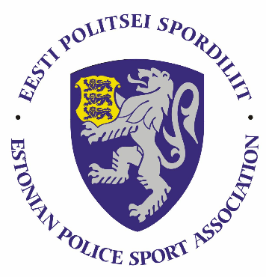

2018.a Politsei- ja Piirivalveameti krossijooksu meistrivõistluste

JUHEND

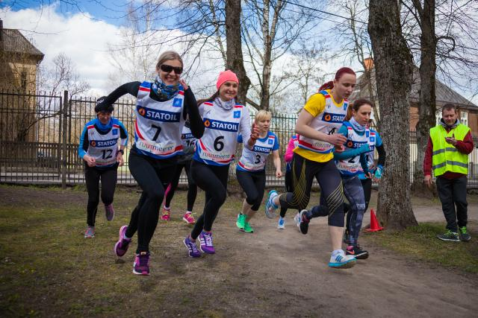
I Eesmärk ja ülesanded
- populariseerida sporti ja liikumist PPA inimeste hulgas;
- selgitada välja parimad politsei 3000m krossijooksjad;

II Aeg ja koht

Võistlus toimub 18.09.2018 Tallinnas, Nõmme Spordikeskus (Külmallika 15). Võistluste start ja finiš asub võistluskeskuses.

III. Võistlusklassid, distantsid ja üldreeglid

- võistlusklass D21 (sünd hiljem kui 1984) naised
- võistlusklass D35 (sünd 1983–1974) naised;
- võistlusklass D45 (sünd 1973 ja varem) naised
- võistlusklass H21 (sünd hiljem kui 1984) mehed
- võistlusklass H35 (sünd 1983–1974) mehed
- võistlusklass H45 (sünd 1973 ja varem) mehed

IV. Ajakava:

10.00–10.30 võistluste mandaat ja kogunemine
11.00 Meeste ühisstart
11.45 Naiste ühisstart
13.00 – autasustamine

*korraldajatele jäetakse õigus teha muudatusi ajakavas (sõltuvalt osalejate arvust)

V. Osavõtjad
Võistlusest võivad osaleda politseiametnikud, politseiasutustes täis- ja osalise tööajaga töötavad teenistujad, kaitsepolitseiametnikud, pensionile läinud politseiametnikud ja teenistujad, Sisekaitseakadeemia politsei- ja piirivalvekolledži teenistujad ja kadetid ning abipolitseinikud.

VI. Registreerumine
Nimeline registreerimine koos sünniaastaga teha oma piirkonna sporditegevuse koordinaatoritele hiljemalt 12. septembriks 2018a.

Lõuna prefektuur – Ulvi Jukk
Ida prefektuur – Agur Tehver
Põhja regioon (Põhja prefektuur, PPA) – Anu Asu
Lääne prefektuur – Rein Künnap

VII. Autasustamine
Autasustatakse iga võistlusklassi kolme paremat sportlast diplomi, medali ja võimaluse korral meenega.

VIII. Võistluste majandamine
Võistluste korraldamise ja läbiviimisega seotud kulud kannab Eesti Politsei Spordiliit. Võistlejate lähetamisega seotud kulud võistlusele kannab lähetav politseiasutus.

IX. Info ja registreerimine

Võistlusi viib läbi Eesti Politsei Spordiliit koostöös Nõmme Spordikeskusega.
Võistluste peakohtunik Toomas Klasen (+372 52 79729).

Politsei- ja piirivalvekolledži võistlejate registreerimine
Tallinnas Epp Jalakale epp.jalakas@sisekaitse.ee
Paikusel Rein Mõnnakmäele rein.monnakmae@sisekaitse.ee
10. septembriks.
OOTAME AKTIIVSET OSAVÕTTU!

